Processo de design} Iteração
- O que aprendemos?
- Diário de bordo, ciclo de aprimoramento. Método SWOT, Diagrama de Ishikawa

Robô Atual} Criação

Usar o termo atual e não final, para dar a ideia de que estamos sempre dispostos a receber sugestões e melhorar.

- Anexar o manual
- Integridade estrutural -> Testes.
- Eficiência mecânica -> Compacto, Ev3 de fácil retirada, cabos organizados e sensores bem localizados

Garras} Criação

- + Sistemas passivos
- Presas por gravidade
- Alinhamento mecânico
- SEPARADAS POR COR

Programação} Criação

- MyBlocks, documentação e nomes intuitivos – Fácil entendimento
- Menu por cor – Otimização de tempo
- Calibrações, Bumper e Alinhar na linha
- Por que PD e não PID?
- Gyro move, Gyro Turn e Seguidor de linhas
- Tabela de Constância.

Inovação} Projeto

- Menu por cor
- Bumper
- Experimento do Ev3

Estratégia} Identificação – adicionar metas e objetivos (Plano de trabalho)
- Open roberta Lab – Testar mobilidade, ordem de missões, tempo. NEM TODO MUNDO CONHECIA ESSA PLATAFORMA (DEIXAR ISSO CLARO)
- Divisão por cores – Tapete dividido em 3 partes – Rosa, verde e cinza.
- Proximidade e dificuldade x pontuação
JUNTANDO TUDO ISSO CONCLUÍMOS QUE ESSAS SERÃO AS NOSSAS SAÍDAS – FOTO.
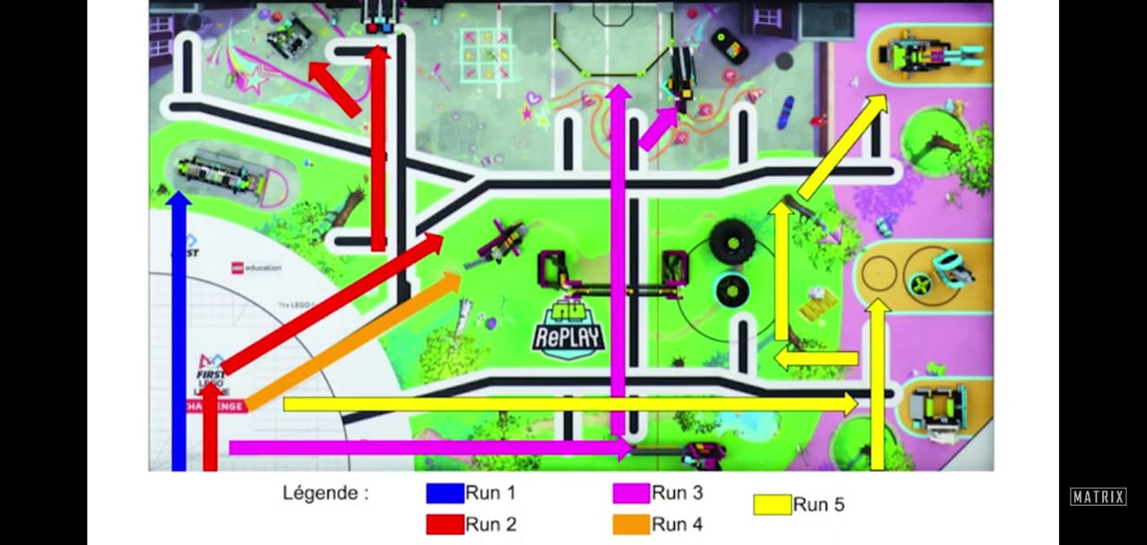
Imagem meramente ilustrativa.

Cortes dos rounds oficiais para comprovar as estratégias
Conclusão – Pensar uma maneira de finalizar.

